**Pemberantasan Narkoba Tantangan Pemerintah di 2018**

[Mula Akmal](https://index.sindonews.com/blog/2370/mula-akmal)

Senin, 1 Januari 2018 - 23:19 WIB 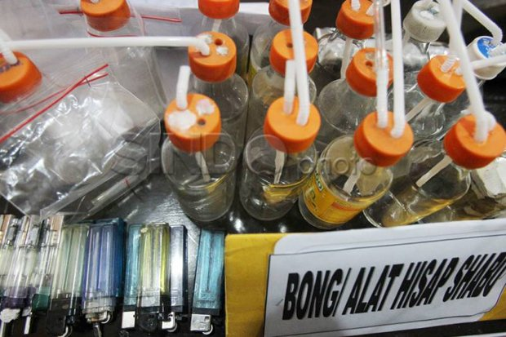Sejumlah masalah belum mampu dibenahi pemerintah. Anggota Komisi III DPR Aboebakar Alhabsyi mengatakan, ada masalah yang harus dibenahi terutama narkoba. (Foto/Ilustrasi/SINDOphoto/Dok)

A+ A-

**JAKARTA** - Sejumlah masalah belum mampu dibenahi pemerintah sepanjang tahun kemarin. Anggota Komisi III DPR Aboebakar Alhabsyi mengatakan, masih ada beberapa masalah yang harus dibenahi terutama soal narkoba.  
  
"Setidaknya ada empat catatan di 2017, seputar penegakan hukum dan perlindungan HAM di Indonesia. Pertama, persoalan narkoba masih menjadi prioritas utama yang harus dikerjakan ditahun baru ini," kata Aboebakar, Senin (1/1/2018).  
  
Menurut Aboebakar, Indonesia saat ini sudah darurat narkoba, apalagi ditambah munculnya beberapa narkoba jenis baru seperti flaka dan PCC.  
  
"Kondisi seperti ini tambah mengancam generasi muda kita. Di dapil saya sendiri, setidaknya tiga kali aparat membongkar jaringan pengedar psikotropika dengan jutaan butir barang bukti jenis karnophen /zenit," ungkapnya.  
  
Politisi Partai Keadilan Sejahtera (PKS) ini mengungkapkan, modus peredaran narkoba dari luar semakin beragam saat masuk ke Indonesia, mulai dari tiang beton hingga dikemas dalam bawang.  
  
"Harus semakin diantisipasi oleh aparat di tahun 2018. Para bandar pastilah akan selalu memutar otak untuk memodifikasi cara memasukkan narkoba ke Indonesia," jelasnya.  
  
Kedua sambungnya, profesionalitas aparat dalam penegakan hukum akan semakin diuji. Apalagi memasuki tahun politik di 2018, netralitas mereka saat menegakkan hukum akan benar-benar menjadi perhatian publik.  
  
"Aparat harus benar-benar menjadi pilar penegakan hukum, jangan sampai terpengaruh apalagi terkooptasi dengan kepentingan politik," ucapnya.  
  
Hal Ketiga, adanya isu kriminalisasi terhadap ulama dan aktifis harus dijawab dengan kinerja yang independen dan tidak berat sebelah dari para aparat penegak hukum.  
  
"Isu-isu sosial kemasyarakatan harus direspons dengan bijak oleh aparat, penting untuk bisa membedakan antara tindak pidana dengan luapan aspirasi rakyat," ujarnya.  
  
Keempat, pengelolaan lapas harus semakin profesional. Banyaknya kasus masuknya narkoba ke lapas dan bahkan pengendalian peredaran dari dalam lapas adalah koreksi yang harus diperhatikan oleh Menkumham.  
  
"Penertiban sipir lapas adalah langkah awal untuk mengelola lapas dengan baik,"

**Hidayat Nur Wahid Minta Pengedar Obat PCC Dihukum Berat**

[Rico Afrido Simanjuntak](https://index.sindonews.com/blog/1549/rico-afrido-simanjuntak)

Jum'at, 15 September 2017 - 15:10 WIB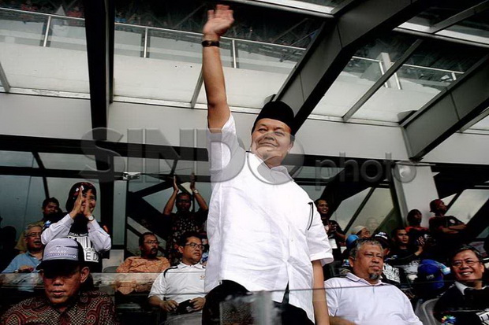akil Ketua MPR Hidayat Nur Wahid (HNW) meminta agar pengedar obat Paracetamol, Caffeine, Carisoprodol (PCC) dihukum seberat-beratnya. Foto/Dok/SINDO

A+ A-

**JAKARTA** - Wakil Ketua MPR Hidayat Nur Wahid meminta agar pengedar obat Paracetamol, Caffeine, Carisoprodol (PCC) dihukum seberat-beratnya. Peredaran PCC dianggap seperti teror kemanusiaan dan masa depan anak bangsa.  
  
"Jadi menurut saya, ini tentang pil PCC layak untuk dikutuk, kalau betul sudah ditangkap agar dia dihukum yang sekeras-kerasnya, karena dia melakukan teror kemanusiaan dan masa depan bagi anak remaja kita," kata HNW di Kompleks Parlemen, Senayan, Jakarta, Jumat (15/9/2017).  
  
Kata dia, Indonesia sedang darurat narkoba. "Dan sekarang sudah ada obat mematikan," ujar Wakil Ketua Majelis Syura Partai Keadilan Sejahtera (PKS) ini.  
  
Menurut dia, peredaran obat PCC itu tidak hanya di daerah Kendari, Sulawesi Tenggara. "Tapi di beberapa tempat menyebar."  
  
Di samping itu, dia menilai kasus peredaran obat PCC itu menjadi tantangan bagi Badan Narkotika Nasional (BNN) atau pemerintah untuk betul-betul menyelamatkan generasi muda dari kejahatan ini.

**Pengedar Obat PCC Harus Dikenakan Pasal Berlapis**

[Rico Afrido Simanjuntak](https://index.sindonews.com/blog/1549/rico-afrido-simanjuntak)

Sabtu, 16 September 2017 - 15:44 WIB 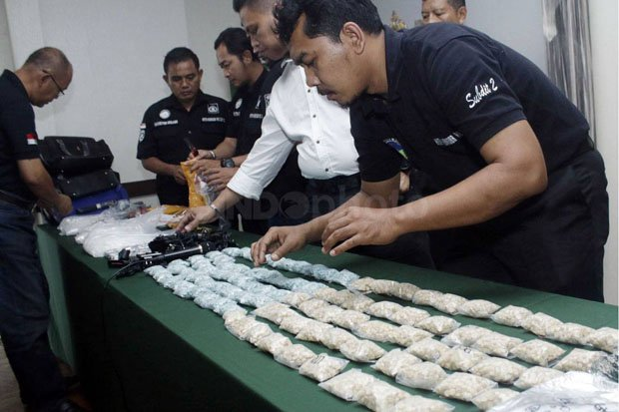Polisi menyita obat-obatan terlarang. Foto/Dok/SINDOnews/Ilustrasi.

A+ A-

**JAKARTA** - Komisi Perlindungan Anak Indonesia (KPAI) meminta Kepolisian menjerat pelaku p‎eredaran ‎obat Paracetamol Caffeine dan Carisoprodol (PCC) dengan pasal berlapis. Adapun pasal berlapis yang dimaksud adalah Undang-undang tentang Perlindungan Anak. ‎  
  
Banyak anak di bawah umur menjadi korban peredaran obat PCC tersebut. Atas dasar itu KPAI sangat prihatin dengan banyaknya generasi muda yang menjadi korban peredaran obat PCC itu.  
  
"Para pelaku itu, harus bisa dikenakan pasal berlapis," ujar Komisioner Bidang Pendidikan KPAI, Retno Listyarti dalam acara diskusi bertajuk, Obat Terlarang Mengancam Anak-anak Kita di Kawasan Menteng, Jakarta Pusat, Sabtu (16/9/2017).  
  
Menurutnya anak-anak penerus bangsa sudah dirusak moralnya oleh orang-orang yang tidak berprikemanusiaan. ‎" KPAI prihatin karena yang disasar ini anak-anak sebagian besar," ucapnya.  
  
Sementara itu anggota Komisi IX DPR, Okky Asokawati menilai peran Badan Pengawas Obat dan Makanan (BPOM) dalam mengawasi peredaran obat-obatan di tengah masyarakat, mandul. Buktinya, obat Paracetamol Caffein Carisoprodol (PCC) beredar.‎  
  
Dia mengaku prihatin‎ atas jatuhnya puluhan korban, bahkan ada beberapa yang meninggal akibat mengonsumsi PCC di Kendari, Sulawesi Tenggara. Menurutnya pemerintah dan aparat kepolisian harus memberi perhatian khusus atas beredarnya

**Darurat Narkoba, Granat Dorong Jokowi Terbitkan Perppu Narkotika**

[Rico Afrido Simanjuntak](https://index.sindonews.com/blog/1549/rico-afrido-simanjuntak)

Rabu, 2 Agustus 2017 - 14:57 WIB 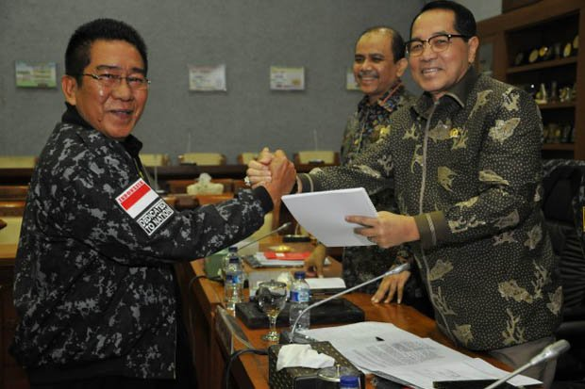Ketua Umum Granat Henry Yosodiningrat (kiri). Foto/dpr.go.id

A+ A-

**JAKARTA** - Gerakan Nasional Anti Narkotika (Granat) mendorong Presiden Joko Widodo (Jokowi) menerbitkan peraturan pemerintah pengganti undang-undang (Perppu) atas Undang-undang Nomor 35 Tahun 2009 tentang Narkotika. Pasalnya, Indonesia kini dianggap darurat Narkoba.  
  
Diketahui, tim gabungan Badan Narkotika Nasional (BNN), Polri dan Direktorat Jenderal Bea Cukai Kementerian Keuangan berkali-kali membongkar penyelundupan narkoba ke Indonesia dari luar negeri. Belum lama ini, penyelundupan 1,2 juta ekstasi oleh sindikat dari Belanda berhasil dibongkar.  
  
Ketua Umum Granat Henry Yosodiningrat mengatakan, bahwa beberapa tahun lalu Myanmar menyatakan sekitar 2,5 juta ton narkoba sudah masuk ke Indonesia. Sehingga, Perppu tentang narkotika itu perlu diterbitkan.  
  
Terlebih, lanjut dia, Narkoba adalah kejahatan kemanusiaan terorganisir yang ingin menghancurkan bangsa. "Kalau memang sudah berada di kondisi darurat di mana peraturan perundangan tidak ada yang memadai atau tidak cukup mengatasi kondisi darurat ini maka presiden harus segera mengeluarkan Perppu,” ujar Henry di Gedung DPR, Senayan, Jakarta, Rabu (2/8/2017).  
  
Politikus Partai Demokrasi Indonesia Perjuangan (PDIP) ini menilai Perppu itu nantinya dapat menjadi payung hukum bagi aparat dan masyarakat untuk mengatasi kondisi darurat narkoba dan menyelamatkan bangsa ini. “Semakin hari semakin bertambah dan semakin parah,” kata anggota Komisi II DPR ini.

**Kesampingkan HAM, Buwas Ingin Bandar Narkoba Ditindak Tegas**

[Dian Ramdhani](https://index.sindonews.com/blog/1872/dian-ramdhani)

Kamis, 15 Juni 2017 - 15:00 WIB 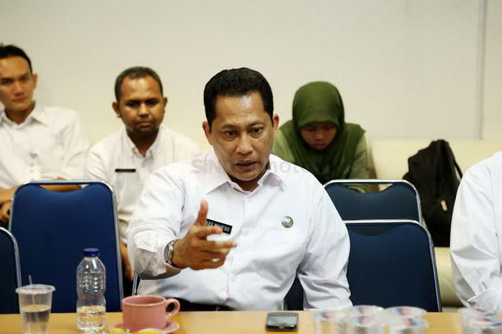Kepala BNN Komjen Pol Budi Waseso. Foto/SINDOphoto

A+ A-

**JAKARTA** - Makin maraknya peredaran narkotika di Tanah Air membuat geram Kepala Badan Narkotika Nasional (BNN) Komjen Pol Budi Waseso (Buwas). Jenderal Bintang Tiga menegaskan akan menindak tegas para pelaku kejahatan narkotika yang sudah jelas merusak generasi bangsa.  
  
“Mereka ini musuh negara kita, harusnya kita bisa bantai ini. Jadi jangan takut pelanggaran HAM, karena mereka melanggar HAM berat. Kita tidak usah ragu,” ujar Buwas saat memimpin pemusnahan 28,8 kg sabu serta 173 butir ekstasi di kantornya, Jakarta, Kamis (15/6/2017).  
  
Menurut Buwas, pelaku narkotika tergolong dalam kejahatan kejahatan luar biasa. Maka perlu penanganan dengan cara yang tidak biasa. Dia mencontohkan, dalam beberapa pengungkapan kasus para pelaku narkotika sudah melengkapi diri dengan persenjataan yang canggih. Hal itu untuk mengimbangi kemampuan petugas yang juga melengkapi dengan senjata canggih.   
  
“Sudah beberapa kali ditemukan mereka pakai senjata pabrikan, senjata otomatis. Ini kita harus pahami,” kata Buwas.  
  
Tercatat selama 2016, kata Buwas, Indonesia telah menjadi pangsa pasar menggiurkan bagi para bandar narkotika. Pada tahun lalu sabu yang masuk ke Tanah Air mencapai 250 ton sementara bahan pembuat narkotika yang masuk mencapai 1097,6 ton.   
  
“Bahkan kemarin Thailand melaporkan kepada kita mereka berhasil menangkap satu kontainer berisi narkotika yang akan dimasukkan ke Indonesia. Yang sebenarnya narkotika itu untuk konsumsi Filipina,” tambah Buwas.

**Indonesia Darurat Narkoba, IIPG Ajak Kader Golkar Lindungi Keluarga**

[Puguh Hariyanto](https://index.sindonews.com/blog/2476/puguh-hariyanto)

Selasa, 9 Mei 2017 - 18:25 WIB 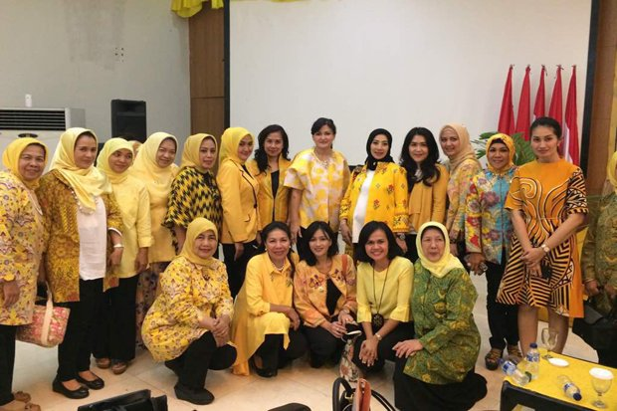Anggota Ikatan Istri Partai Golkar (IIPG) berfoto bersama usai sharing session bertemakan Mewujudkan Keluarga yang Aman dan Nyaman, Terhindar dari Bahaya Penyalahgunaan Narkoba di Jakarta, Selasa (9/5/2017). Foto/Istimewa

A+ A-

**JAKARTA** - Narkoba masih merupakan masalah yang rumit dalam solusi pemberantasannya. Begitu banyak predator yang mengincar calon pengguna narkoba, khususnya dari kalangan generasi muda.   
  
Bukan hal yang berlebihan kalau dikatakan bahwa Indonesia dalam darurat Narkoba. Menyikapi masalah tersebut, Ikatan Istri Partai Golkar (IIPG) mengambil inisiatif dalam memberikan edukasi di kalangan kader perempuan Golkar mengenai seluk-beluk, pencegahan dan penanganan bahaya narkoba di Indonesia.   
  
Ketua Umum IIPG Deisti Novanto mengatakan, perlindungan pertama dari bahaya ancaman narkoba adalah dari keluarga. Kepekaan orang tua terhadap perubahan sikap pada anak dan keterbukaan di keluarga adalah langkah awal dalam mewujudkan keluarga yang aman dan nyaman, terhindar dari bahaya penyalahgunaan narkoba.  
  
“Bagaimana kita akan menyatakan perang kepada bahaya narkoba, kalau kita tidak memahami seluk beluk peredaran narkoba. Termasuk tidak mempunyai sensitivitas terhadap perubahan sikap anak karena tidak adanya keterbukaan di keluarga,” kata Deisti dalam *sharing session* bertemakan “Mewujudkan Keluarga yang Aman dan Nyaman, Terhindar dari Bahaya Penyalahgunaan Narkoba” di Jakarta, Selasa (9/5/2017) dalam rilis yang diterima *SINDOnews*.  
  
*Sharing session* ini diikuti seluruh organisasi sayap perempuan Partai Golkar, seperti Kesatuan Perempuan Partai Golkar (KPPG), Gerakan Perempuan Musyawarah Kekeluargaan Gotong Royong (GP MKGR), Pengajian Al-Hidayah, dan Gerakan Persatuan Perempuan (GPP) Kosgoro. Deisti pun mengapresiasi setinggi-tingginya atas upaya koordinator Bidang Pendidikan IIPG dalam menyelenggarakan *sharing session* bagi kader perempuan Partai Golkar tersebut.  
  
“Ini adalah langkah nyata dari IIPG melalui koordinator Bidang Pendidikan, sebagai antisipasi orang tua terhadap ancaman bahaya narkoba di kalangan generasi muda termasuk di keluarga dan lingkungan sekitarnya,” ujarnya.  
  
Koordinator Bidang Pendidikan IIPG Lita Aziz menambahkan, acara ini digelar untuk memberikan bekal pengetahuan kepada para kader perempuan Partai Golkar mewujudkan keluarga yang nyaman, terhindar dari bahaya penyalahgunaan narkoba. *Event* ini sejalan dengan program sebelumnya dari Bidang Pendidikan mengenai Sahabat Perlindungan Anak (Sapa) Indonesia yang telah bergulir setahun lalu.  
  
”Program ini juga memberikan edukasi kepada masyarakat, dimulai dari kader perempuan Golkar dalam upaya melindungi keluarga dari ancaman bahaya penyalahgunaan narkoba,” katanya.  
  
Aisah Dahlan, seorang dokter yang telah melekat sebutan “Bidadari Penyelamat”, dihadirkan karena *track record-*nya yang telah berhasil menyelamatkan generasi muda Indonesia berkat tangan dinginnya. Di hadapan peserta, Aisah berbagi pengalaman bagaimana ia memulai terjun dalam penyelamatan generasi muda dari bahaya narkoba sampai kepada cara efektif dalam menangani korban narkoba dan upaya melindungi keluarga dari bahaya penyalahgunaan narkoba.  
  
Menurutnya, ada tiga tahapan yang harus dilalui oleh para pecandu untuk bebas dari ketergantungan tehadap narkoba, yaitu detoksifikasi, rehablitasi dan *after care.* Aisah menambahkan peran komunitas termasuk keluarga sangat penting dalam membantu korban narkoba terbebas dari ketergantungan.   
  
Peran keluarga adalah termasuk dalam membantu menata kembali kehidupan pengguna, menumbuhkan kembali rasa percaya diri, dan mencipatkan lapangan pekerjaan yang dapat membentuk mereka pribadi-pribadi mandiri. ”Saya punya keyakinan, menghadapi keluarga yang kecanduan adalah pengalaman sangat berharga. Ini harus dibagikan kepada banyak orang,” ujarnya.

**Polri Ajak Masyarakat Perang Melawan Narkoba**

[Popy Rakhmawaty](https://index.sindonews.com/blog/2462/popy-rakhmawaty)

Minggu, 14 Agustus 2016 - 21:38 WIB 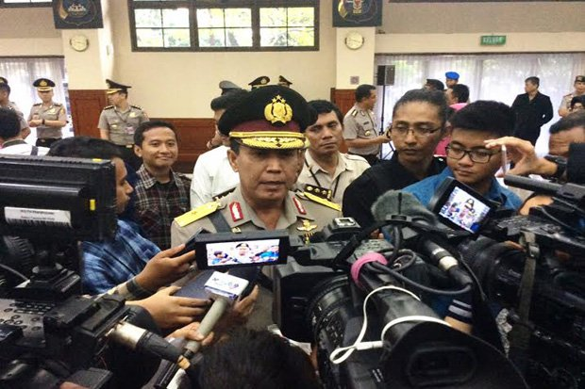Kepala Divisi Humas Mabes Polri Brigjen Pol Boy Rafli Amar

A+ A-

**JAKARTA** - Mabes Polri hari ini melakukan aksi bersatu dengan masyarakat dalam rangka bersatu melawan narkoba di Gelora Bung Karno (GBK).  
  
Acara yang bertajuk Bergerak Bersama Melawan Narkoba tersebut, dihadiri berbagai lapisan masyarakat serta juga turut menghadirkan para polisi cilik dari wilayah Jakarta dan Bekasi.  
  
Kepala Divisi Humas Mabes Polri Brigjen Pol Boy Rafli Amar yang juga hadir dalam acara tersebut, sangat antusias diberlangsungkannya acara yang menurutnya sangat penting.  
  
"Acara ini bagus, agar masyarakat sadar bahwa narkoba saat ini sudah melewati sampai ke pelosok-pelosok juga ke kampung-kampung. Oleh karena itu, kita perlu gerakan melawan, untuk menyelamatkan bangsa kita dari bahaya narkoba," kata Boy di GBK, Jakarta, Minggu (14/8/2016).  
  
Boy berharap, ini merupakan salah satu momentum yang kita harapkan bisa bergulir dari Sabang sampai Merauke. Lanjut dia, dalam hal ini tentu Polri mengajak berbagai lapisan masyarakat untuk melawan narkoba.  
  
"Jadi bukan hanya dari sisi penegakan hukum saja, tetapi juga dengan membangun semangat. Membangun kerja sama dengan berbagai unsur pemerintah dan juga melibatkan unsur masyarakat," tandasnya.  
  
Dia mengimbau kepada masyarakat, untuk bersama melawan peredaran gelap narkoba. Agar Polri bisa mengupayakan pemberantasan narkoba bersama dengan masyarakat.  
  
"Kami sangat senang karena berarti tidak hanya dari sisi penegakan hukum saja, kita harus membangun ketahanan masyarakat, agar tidak mudah terpengaruh oleh orang-orang yang dengan sengaja ingin mengedarkan secara gelap memperdagangkan narkoba di tengah-tengah masyarakat kita," tambahnya.

**Polri Ajak Generasi Muda Pencinta Musik Olahraga Berantas Narkoba**

[Puji Kurniasari](https://index.sindonews.com/blog/2460/puji-kurniasari)

Sabtu, 13 Agustus 2016 - 10:19 WIB 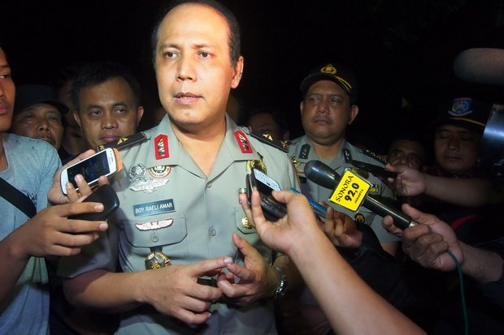Kepala Divisi Humas Mabes Polri Brigjen Pol Boy Rafli Amar. (SINDOphopto)

A+ A-

**JAKARTA** - Mabes Polri bersama masyarakat Rumah Kreasi Indonesia Hebat (RKIH) menggelar event Kampung Budaya Expo di lapangan parkir pintu Selatan Gelora Bung Karno, Senayan.  
  
Acara tersebut diresmikan langsung oleh Kepala Divisi Humas Mabes Polri Irjen Pol Boy Rafli Amar dengan iring-iringan suara dentuman rampak bedug bersama puluhan anggota Brimob yang sudah menantinya sejak pagi.  
  
Menurut Boy, Kampung Budaya Expo merupakan sebuah kampanye antinarkoba supaya generasi muda bangsa Indonesia berperang melawan narkoba, khususnya menindak peredaran narkoba secara gelap.  
  
"Perlu kita ajak generasi muda termasuk kelompok pencinta musik, budayawan, yang bergelut di bidang olahraga untuk kita jadikan komponen masyarakat yang antiperedaran gelap narkoba," ujar Boy Rafli di Senayan, Jakarta, Sabtu (13/8/2016).  
  
Upaya berantas narkoba rasanya perlu dilakukan lebih gencar karena di Indonesia jumlah pengonsumsi narkoba sudah menginjak di angka 5 juta.  
  
"Itu yang terindikasi sebagai pengguna narkoba, setiap harinya ada 35 sampai 40 orang meninggal karena narkoba. Oleh karena itu dengan adanya semangat yang kita bangun dengan kita mengingatkan kembali pada generasi muda berharap semakin sempit peredaran gelap narkoba," kata Boy Rafli.

**Pemuda Perindo Ajak HMI Berperan Aktif dalam Pemberantasan Narkoba**

[Popy Rakhmawaty](https://index.sindonews.com/blog/2462/popy-rakhmawaty)

Selasa, 26 April 2016 - 21:46 WIB 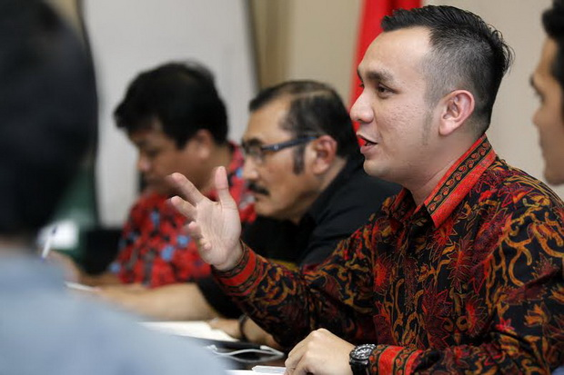Ketua Umum Pemuda Perindo Effendi Syahputra. (SINDOphoto)

A+ A-

**JAKARTA** - Ketua Umum Pemuda Perindo Effendi Syahputra mengajak Himpunan Mahasiswa Islam (HMI) untuk mengadakan berbagai program radikalisasi terhadap pemberantasan narkoba.  
  
Hal itu disampaikan Effendi dalam diskusi bertema 'Ancaman Terorisme dan Narkoba Terhadap Peradaban Umat Muslim di Indonesia' yang bertempat di Gedung HMI, Jakarta selatan, Selasa (26/4/2016).  
  
"Yang kita ketahui bersama, narkoba ada dalam semua kalangan. Termasuk dalam kalangan muda, atau generasi penerus bangsa. Kita sebagai pemuda harus memberikan pengertian bahaya dari narkoba. HMI bisa jadi ujung tombak yang terbaik. Langkah yang bagus dalam hal ini (memberantas narkoba)."  
  
Praktisi hukum ini juga mengatakan bahwa ke depannya Pemuda Perindo akan mengandeng HMI untuk terjun langsung mengadakan program-program positif bagi generasi muda.  
  
"HMI dengan cabang-cabangnya, kita akan mengajak berperan aktif turun ke pelosok-pelosok. Kita akan mengadakan program radikalisasi atau program pemberantasan narkoba. Berbagai program yang bersentuhan dengan narkoba akan kita buat, hal itu sebagai wujud kami terhadap generasi muda," jelasnya.  
  
"Ke depannya kami berharap bisa bekerja sama dengan baik bersama HMI. Kita berharap juga HMI bisa menjadi forum komunikasi program pemberantasan narkoba," tandas Effendi.   
  
Acara tersebut juga menghadirkan Ketua Pemberdayaan dan Pelayanan Granat Simson Sugiarto, Pengamat Hubungan Internasional Sidra Tahta Mukhtar. Acara tersebut juga disaksikan langsung oleh anggota dari Himpunan Mahasiswa Islam

**Darurat Narkoba, BNN Lebih Baik Diberi Kewenangan seperti KPK**

[Popy Rakhmawaty](https://index.sindonews.com/blog/2462/popy-rakhmawaty)

Senin, 14 Maret 2016 - 19:44 WIB 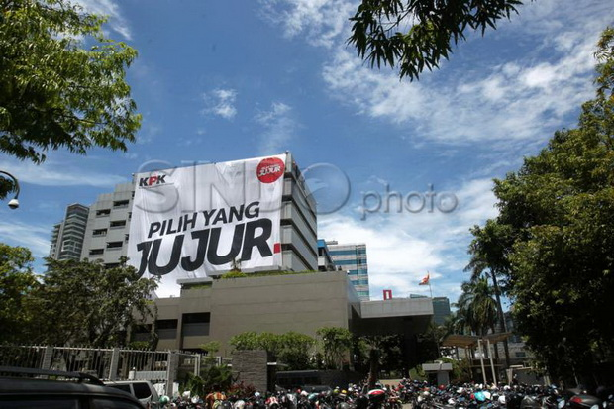Ilustrasi Gedung KPK, (SINDOphoto).

A+ A-

**JAKARTA** - Wakil Ketua Komisi III DPR Desmond J Mahesa tidak sepakat dengan usulan menaikkan status Badan Narkotika Nasional (BNN) menjadi setingkat kementerian.  
  
Menurut Desmond, BNN lebih tepat menjadi lembaga independen yang diberikan kewenangan lebih besar seperti Komisi Pemberantasan Korupsi KPK).  
  
"Kalau BNN setingkat dengan menteri sebenarnya kurang pas ya. Kenapa? Karena kita bisa menyontoh kelembagaan KPK," kata Desmond di Kompleks Parlemen, Senayan, Jakarta, Senin (14/3/2016).   
  
"Kita bikin undang-undang tentang BNN, kita kasih juga ekstra *judicial*. Kenapa? Korupsi hakikatnya membuat masyarakat miskin dan narkoba membuat masyarakat sakit," imbuhnya.  
  
Politikus Partai Gerakan Indonesia Raya (Gerindra) ini mengungkapkan, pentingnya kewenangan yang lebih besar diberikan kepada BNN, karena dampak dari kasus narkoba telah lebih melampaui kasus korupsi.  
  
"Bicara pertahanan rakyatnya akses langsung itu lebih terasa di narkoba dari pada korupsi, walaupun kedua-duanya penting," ucap Desmond.  
  
Karena itu dia menilai, tidak tepat jika BNN dijadikan setingkat kementerian. Menurutnya, BNN lebih tepat menjadi lembaga independen yang memiliki kewenangan yang lebih besar.  
  
"Kalau menurut saya setingkat menteri ini enggak cocok. Lebih baik kita tingkatkan sebagai lembaga independen. Kita samakan dengan pekerjaan-pekerjaan proses penyidikannya pun kita kasih seperti kewenangan-kewenangan KPK," jelas dia.  
  
Lagi pula, dia khawatir akan ada intervensi terhadap pekerjaan BNN jika menjadi setingkat kementerian. Sebab nantinya BNN masih akan berada di bawah presiden.  
  
"(Kalau setingkat kementerian) presiden masih bisa intervensi, apakah kita yakin di Istana tidak ada narkoba? Apakah kita akan yakin di lingkungan tertentu tidak ada narkoba. Apalagi ini ada bupati dan macam-macam," ungkapnya.  
  
Bahkan dia menyarankan, agar BNN nantinya dapat diberikan kewenangan penyadapan dalam memberantas kasus narkoba. Terlebih Indonesia saat ini sudah masuk kategori darurat narkoba.  
  
"Makanya diperlukan pasukan yang sangat khusus, perlu teknologi penyadapan-penyadapan. Perlu personel yang luwes sedarurat apa narkoba di tengah masyarakat saat ini," tandas Desmond.